
LA SETTIMANA DELLA MEMORIA

Attività 25-29 Gennaio 2021

I.C.S. Alberico Gentili

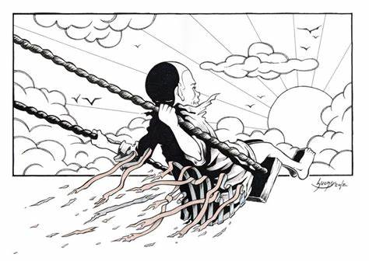

Racconteremo ad ogni bambino, che è padrone del suo destino, che tutti gli uomini sono uguali,
che non ci sono razze speciali.

SCUOLA PRIMARIA

- Incontro con l’autore TRAMITE LINK
“Una divisa per Nino”, Francesca La Mantia
27 gennaio, ore 8:30 classe Quarta B

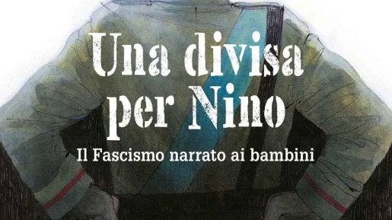
Incontro online con l’autrice e con Giuseppe Rizzo, nipote del sindacalista antifascista Giuseppe Puntarello, vittima di mafia.

- Scambio di letture in classe (SCUOLA PRIMARIA):
Prima A-B-C-D
“Ogni merlo è un merlo”, Grazia Mauri
Filastrocca “Il dittatore”, Gianni Rodari

Seconda A-B
“Giacomo di cristallo”, Gianni Rodari

Seconda C-D
“Il cammello e il dromedario”, Gianni Rodari

Terza A-B
“La città che sussurrò”, Jennifer Elvgren

Terza C-D Quinta B
“Fino a quando la mia stella brillerà”, Liliana Segre
“Nummeri”, Trilussa

Quarta A
“Gli amici di Moise”, Alessandro Hoffmann ed eventuale futuro incontro online con l’autore

Quarta B- C
“La stella che non brilla “ Guia Risari

Quarta X
“ La portinaia Apollonia” Lia Levi

Quinta A-X
Pagine tratte dal “Diario di Anna Frank”

Quinta C
“L’albero della memoria”, Anna e Michele Sarfatti

LA SETTIMANA DELLA MEMORIA

Attività 25 gennaio-05 febbraio 2021

I.C.S. Alberico Gentili



SCUOLA SECONDARIA

- INCONTRO CON L’AUTORE IN MEET

Tomatis & Frescura, La storia di Fiordaliso
27 gennaio, ore 15:30-17 classi 1 I, 2 D, 1 D

28 gennaio, ore 15:30-17 classi 2 I, 2 M,

D. Palumbo, A un passo dal mondo perfetto
05 febbraio, ore 8:45-10 classe 3 B

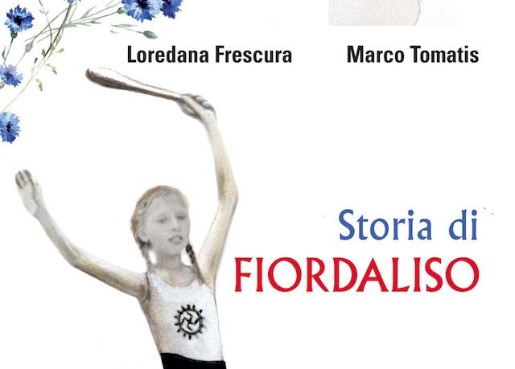

- Scambio di letture in classe (SCUOLA SECONDARIA):

Diversità e uguaglianza

Primo Levi, Se questo è un uomo
Primo Levi, Due bandiere
Costituzione italiana e DUDU
Rodari, Giacomo di cristallo
Anna Frank, Diario di Anna Frank
T. B. Jelloun, Il razzismo spiegato a mia figlia
Liliana Segre, Scolpitelo nel vostro cuore
La Mantia, La divisa di Nino
Brani dell’antologia e proposte degli alunni

Video-Intervista a Liliana Segre
(60) Liliana Segre - Che tempo che fa 26/01/2020 - YouTube
(60) Liliana Segre, a 13 anni deportata ad Auschwitz - YouTube
Video-intervista a Andra e Tatiana Bucci
(60) Andra e Tatiana Bucci sopravvissute alla Shoah - Che tempo che fa 27/01/2019 - YouTube

QUALE LIBRO POSSO SCEGLIERE SULLA SHOAH?
Raccontare la Shoah ai più piccoli attraverso gli albi illustrati – aggiornato 2021 – Balene orchi elefantesse (lospaziobianco.it)

Giorno della memoria: i libri da leggere per non dimenticare (mondadoristore.it)

